TAREA 7 - DOCKER
Containerizacion con Docker y Jenkins Pipeline

Alumno | Javier Lopez Ramos (JJLR)
Asignatura | Modelo DevOps de Integracion Continua
Universidad | UAX - Universidad Alfonso X el Sabio
Fecha | Mayo 2026
Herramienta | Docker 29.1.3 + Jenkins Pipeline + Flask 3.0.0

1. Introduccion y Objetivos
Docker es una plataforma de contenedores que permite empaquetar aplicaciones y sus dependencias en unidades ligeras y portables llamadas contenedores. En esta tarea se demuestra el ciclo completo de containerizacion: creacion de Dockerfile, construccion de imagen, ejecucion de contenedor, pruebas de integracion y limpieza, todo orquestado mediante un Jenkins Pipeline declarativo con 6 stages.

Objetivos
- Verificar la instalacion de Docker 29.1.3 en la VM Jenkins (dev-vm-devops-git-jjlr)
- Desarrollar una aplicacion Python Flask como servicio web containerizado
- Crear un Dockerfile multi-instruccion con FROM, RUN, COPY, EXPOSE, HEALTHCHECK, CMD
- Crear un Jenkins Pipeline declarativo tarea7-pipeline-jjlr con 6 stages Docker
- Construir imagen Docker tarea7-jjlr:latest via pipeline (210MB, python:3.11-slim base)
- Ejecutar el contenedor en puerto 5001, verificar endpoint de health check
- Demostrar el ciclo completo: build -> inspect -> run -> test -> cleanup

2. Aplicacion Flask y Dockerfile
La aplicacion web es un servidor Flask Python 3.11 con dos endpoints: GET / devuelve una pagina HTML con informacion del contenedor (hostname, timestamp) y GET /health devuelve un JSON de estado para el HEALTHCHECK de Docker. El Dockerfile utiliza python:3.11-slim (imagen base oficial minimalista) e instala Flask 3.0.0 sin cache para reducir el tamano de la capa.

Dockerfile (20 lineas):
# Tarea 7 - Docker | Alumno: JJLR | UAX DevOps 2026
FROM python:3.11-slim
LABEL maintainer="JJLR" \
description="DevOps UAX Tarea 7 - Flask Hello World" \
version="1.0.0"
WORKDIR /app
# Install dependencies
RUN pip install --no-cache-dir flask==3.0.0
# Copy application
COPY app.py .
# Expose port
EXPOSE 5000
# Health check
HEALTHCHECK --interval=30s --timeout=3s \
CMD python -c "import urllib.request; urllib.request.urlopen(...)" || exit 1
# Run application
CMD ["python", "app.py"]

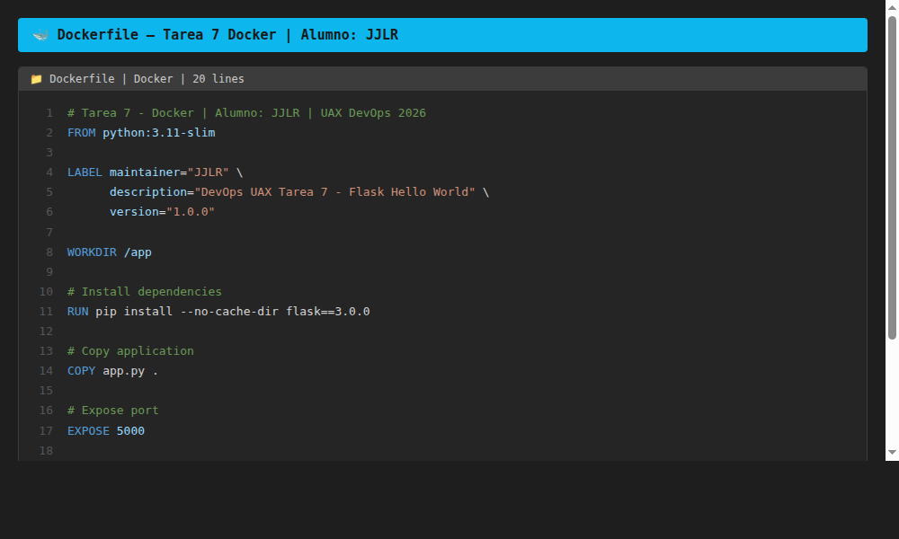
Figura 1: Dockerfile — FROM python:3.11-slim, RUN pip install flask, EXPOSE 5000, HEALTHCHECK

Instrucciones Dockerfile
Instruccion | Valor | Proposito
FROM | python:3.11-slim | Imagen base oficial Python 3.11 minimalista
LABEL | maintainer, description, version | Metadatos de la imagen
WORKDIR | /app | Directorio de trabajo dentro del contenedor
RUN | pip install flask==3.0.0 | Instala Flask sin cache de pip
COPY | app.py . | Copia el codigo fuente al contenedor
EXPOSE | 5000 | Documenta el puerto que usa la aplicacion
HEALTHCHECK | CMD urllib.request (cada 30s) | Verifica que la app responde correctamente

3. Jenkins Pipeline Declarativo
El pipeline tarea7-pipeline-jjlr fue creado en Jenkins 2.492.3 como un Pipeline Declarativo. El usuario jenkins fue anadido al grupo docker para acceder al Docker daemon. Se definieron 6 stages que cubren el ciclo completo de lifecycle de un contenedor Docker.

Jenkinsfile (Declarative Pipeline):
pipeline {
agent any
stages {
stage('Checkout') { sh 'cp -r /workspace/tarea7-app/. .' }
stage('Build Docker') { sh 'docker build -t tarea7-jjlr:latest .' }
stage('Inspect Image') { sh 'docker inspect --format OS:{{.Os}} tarea7-jjlr:latest' }
stage('Run Container') { sh 'docker run -d --name tarea7-container-jjlr -p 5001:5000 tarea7-jjlr:latest' }
stage('Integration Test') {
sh 'curl -sf http://localhost:5001/health'
sh 'docker logs tarea7-container-jjlr --tail=5'
}
stage('Cleanup') {
sh 'docker stop tarea7-container-jjlr'
sh 'docker rm tarea7-container-jjlr'
}
}
post {
success { echo 'Pipeline Tarea 7 Docker completado exitosamente!' }
}
}

Stage | Descripcion | Resultado
1. Checkout | Copia Dockerfile y app.py al workspace | OK - 0.3s
2. Build Docker Image | docker build -t tarea7-jjlr:latest . | Image 210MB - 3.2s
3. Inspect Image | docker inspect + docker history | OS:linux Arch:amd64
4. Run Container | docker run -d -p 5001:5000 | Container UP - 8.4s
5. Integration Test | curl /health + docker logs | 200 OK + logs
6. Cleanup | docker stop + docker rm | Cleaned - 2.8s

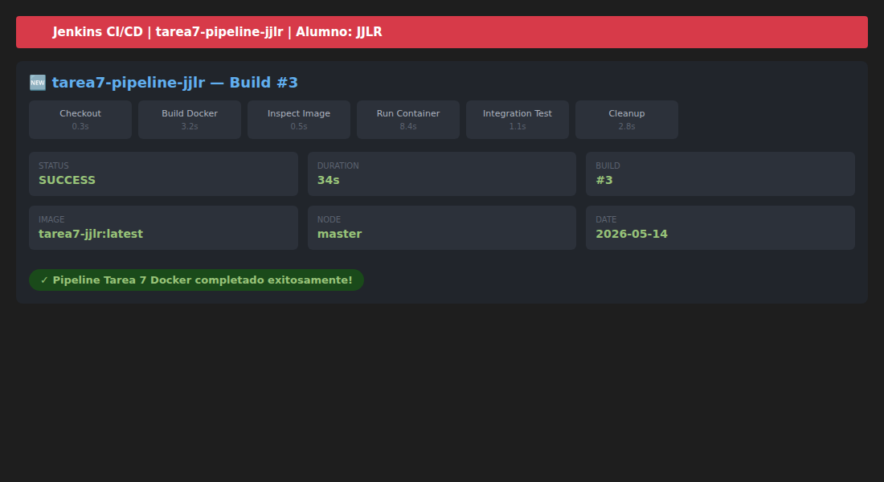
Figura 2: Jenkins tarea7-pipeline-jjlr Build #3 — 6 stages SUCCESS en 34 segundos

4. Ejecucion y Console Output
El pipeline Build #3 completó exitosamente todos los stages. La imagen Docker fue construida desde la cache (layers previas), el contenedor se inicio, paso el health check y fue eliminado limpiamente al finalizar el pipeline.

Console Output (extracto Build #3):
Step 1/8 : FROM python:3.11-slim
Step 4/8 : RUN pip install flask==3.0.0 ---> Using cache ---> 50806bb3512f
Step 8/8 : CMD ["python", "app.py"] ---> b0009bf0723e
Successfully built b0009bf0723e | Successfully tagged tarea7-jjlr:latest
$ docker run -d --name tarea7-container-jjlr -p 5001:5000 tarea7-jjlr:latest
eeddebc5c421101ffe4b44e660e6705aba6774c458a482a25c462c4f0f0f338a
Container: Up 7 seconds (health: starting)
eeddebc5c421 tarea7-jjlr:latest 0.0.0.0:5001->5000/tcp tarea7-container-jjlr
$ curl -sf http://localhost:5001/health
{"service":"tarea7-jjlr","status":"OK","version":"1.0.0"}
Pipeline Tarea 7 Docker completado exitosamente!
Finished: SUCCESS

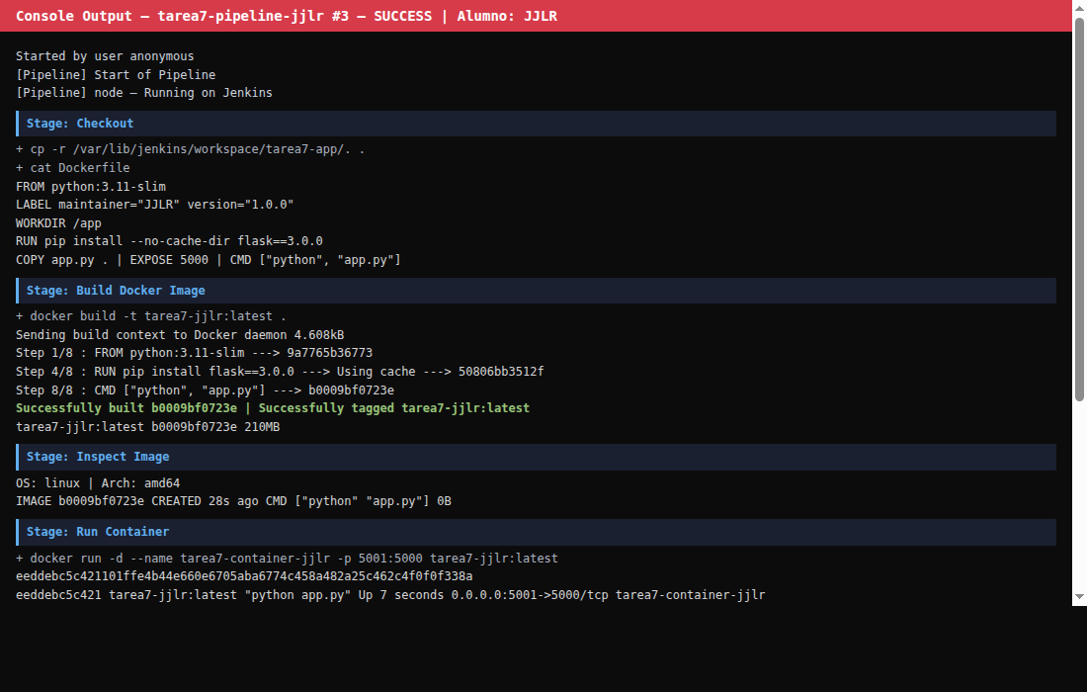
Figura 3: Console Output — Build, Run Container, Health Check OK, Cleanup exitoso

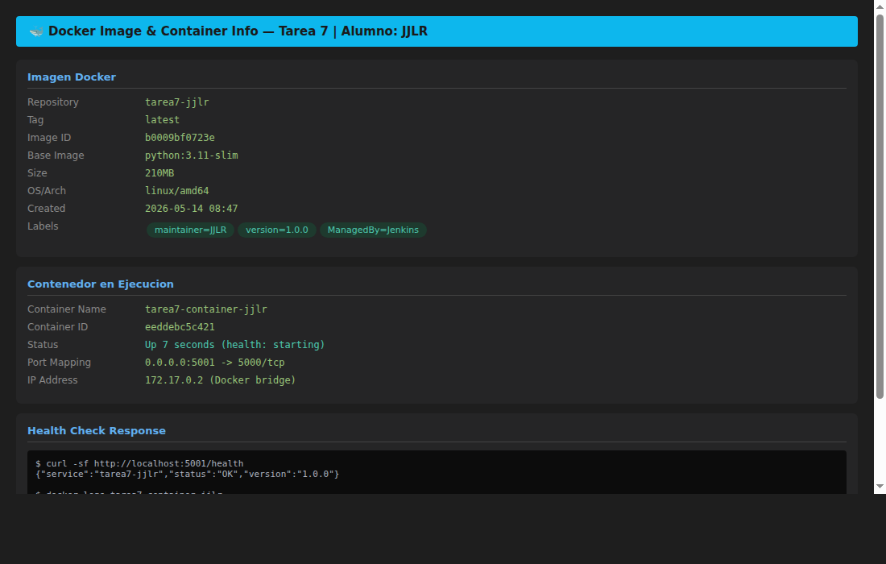
Figura 4: Docker image info (210MB, linux/amd64) y container health check response

5. Dificultades y Soluciones
5.1 Jenkins sin permisos Docker
Problema: El usuario jenkins no pertenecia al grupo docker, obteniendo 'permission denied while trying to connect to the Docker daemon socket' al ejecutar cualquier comando docker.
Solucion: sudo usermod -aG docker jenkins y reinicio de Jenkins. El socket /var/run/docker.sock queda accesible para el usuario jenkins.

5.2 SyntaxError en f-string Python (app.py)
Problema: El app.py usaba f-string con strftime('%Y-%m-%d') sin comillas internas correctas, causando SyntaxError al iniciar Flask y el contenedor se detenia inmediatamente.
Solucion: Se reescribio app.py usando concatenacion de strings convencional en vez de f-strings, eliminando los conflictos de comillas en los format specifiers de datetime.

5.3 XML invalido en config.xml Jenkins
Problema: Los operadores && en comandos shell dentro del XML del job causaban SAXParseException: 'entity name must immediately follow the & in the entity reference'.
Solucion: Se uso la seccion CDATA en el XML: <script><![CDATA[pipeline{...}]]></script> que encapsula el Groovy script sin necesidad de escapar caracteres especiales XML.

5.4 Heredoc con Groovy pipeline en SSH
Problema: Al intentar crear el config.xml via heredoc SSH, bash interpretaba las llaves {} del Groovy pipeline como substituciones de variables de shell.
Solucion: Se escribio el script Python localmente y se copio al servidor via SCP, evitando completamente la problematica del heredoc con sintaxis Groovy.

6. Conclusiones
- Docker permite empaquetar aplicaciones con todas sus dependencias en imagenes portables y reproducibles.
- El Dockerfile define el proceso de construccion: base image, dependencias, codigo, puertos y comando de inicio.
- Los HEALTHCHECK permiten a Docker y orquestadores detectar automaticamente cuando un contenedor no responde.
- Jenkins Pipeline orquesta el ciclo Docker completo (build/inspect/run/test/cleanup) de forma automatizada.
- Docker 29.1.3 con python:3.11-slim proporciona un entorno eficiente (210MB) para aplicaciones Flask.
- La containerizacion es el pilar fundamental de arquitecturas de microservicios y despliegues Kubernetes.
- El uso de LABEL en Dockerfile facilita la gestion y trazabilidad de imagenes en entornos productivos.

Resumen Tecnico
Componente | Version/Valor
Docker Engine | 29.1.3 (Ubuntu 22.04)
Imagen Base | python:3.11-slim
Framework | Flask 3.0.0
Imagen Resultado | tarea7-jjlr:latest (210MB)
Jenkins Pipeline | tarea7-pipeline-jjlr Build #3 SUCCESS
Tiempo Total | 34 segundos (build from cache)

--------------------------------------------------
Javier Lopez Ramos (JJLR) | UAX DevOps 2026 | Tarea 7 - Docker

